26.10.2023г.
«Административная ответственность за потребление наркотических средств и психотропных веществ» (лекция-беседа)

В рамках плана антинаркотических мероприятий в МБОУ СОШ№4 26.10.2023 года с учащимися была проведена профилактическая лекция-беседа «Административная ответственность за потребление наркотических средств и психотропных веществ», которую провели советники директора по воспитанию совместно с педагогом-психологом.
Целью данного мероприятия является формирование у учащихся знаний об административной ответственности за потребление наркотических средств и психотропных веществ, а также формирование негативного отношения к наркомании, убеждения, что наркомания-страшная болезнь, а не веселое времяпрепровождение.
В ходе мероприятия ребята, ответили на основные вопросы: Для чего нам нужен Закон? Где прописаны права и обязанности гражданина? Какие есть права и обязанности у подростка? Разобрали три понятия «Проступок. Правонарушение. Преступление». Обучающимся разъяснили, какие бывают виды наказания и за какие правонарушения могут забрать в полицию.
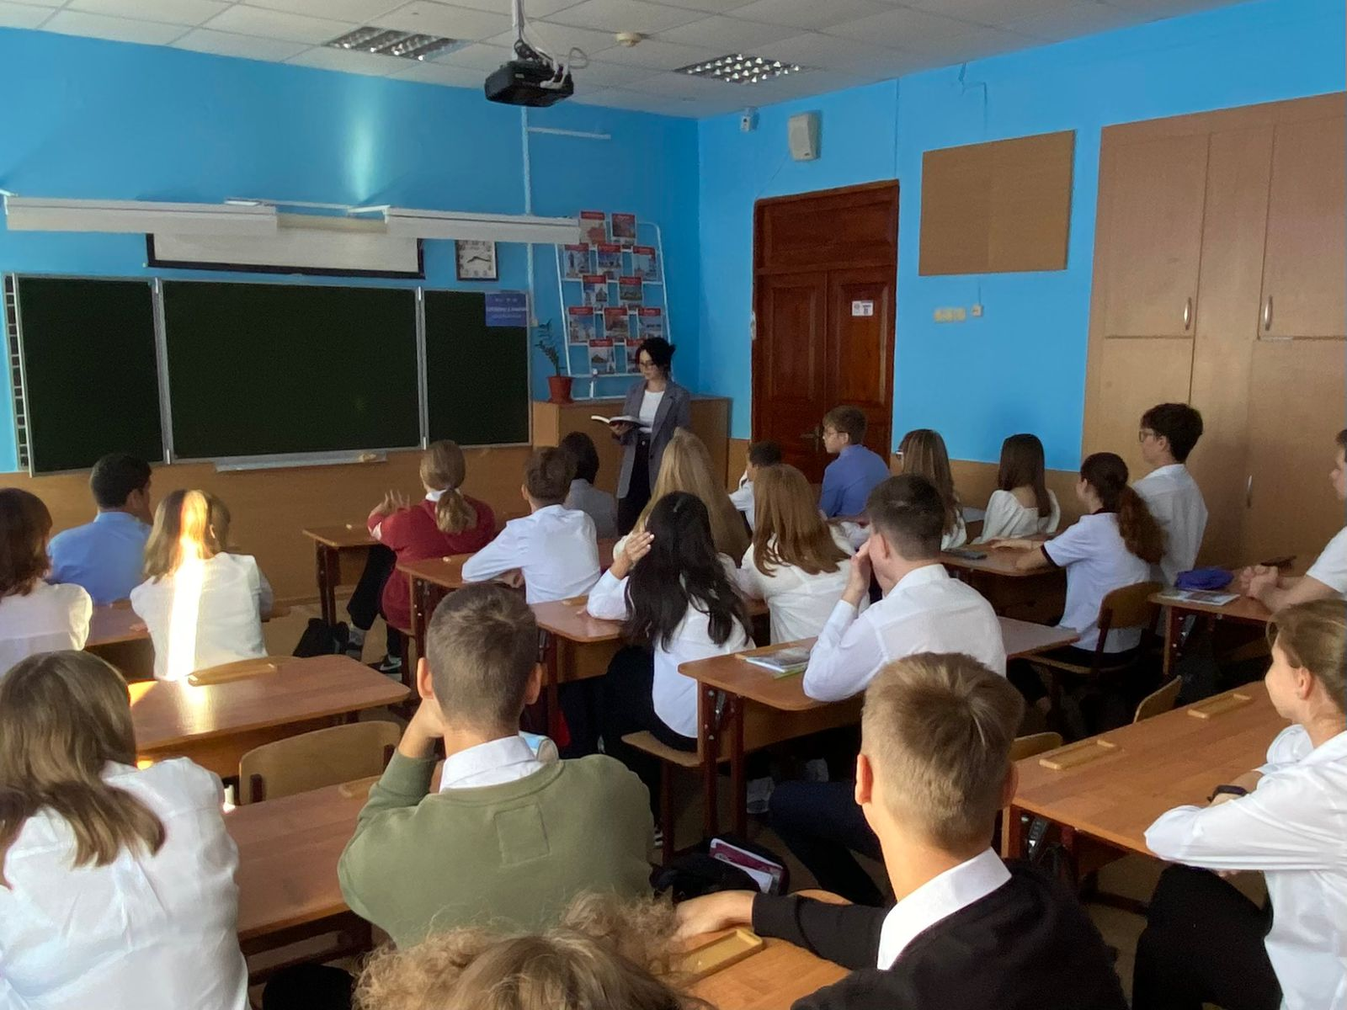
Ребята посмотрели социальный ролик о жизни одного подростка, который решил заработать легкие деньги. Сам того не зная, он встал на преступный путь. После просмотра видеофильма ребята поделились своими мыслями, предложили выход из данной ситуации, а также проговорили небольшие правила, дабы не попасть в такую ситуацию в дальнейшем.

